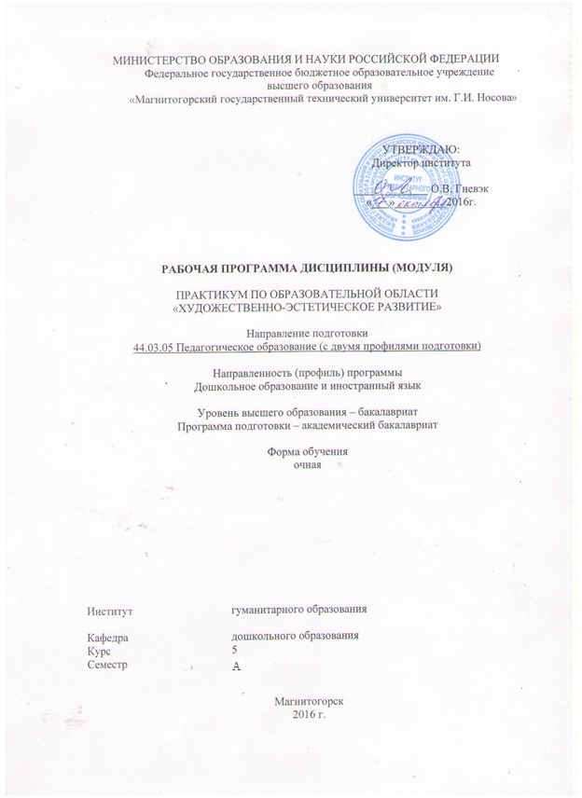
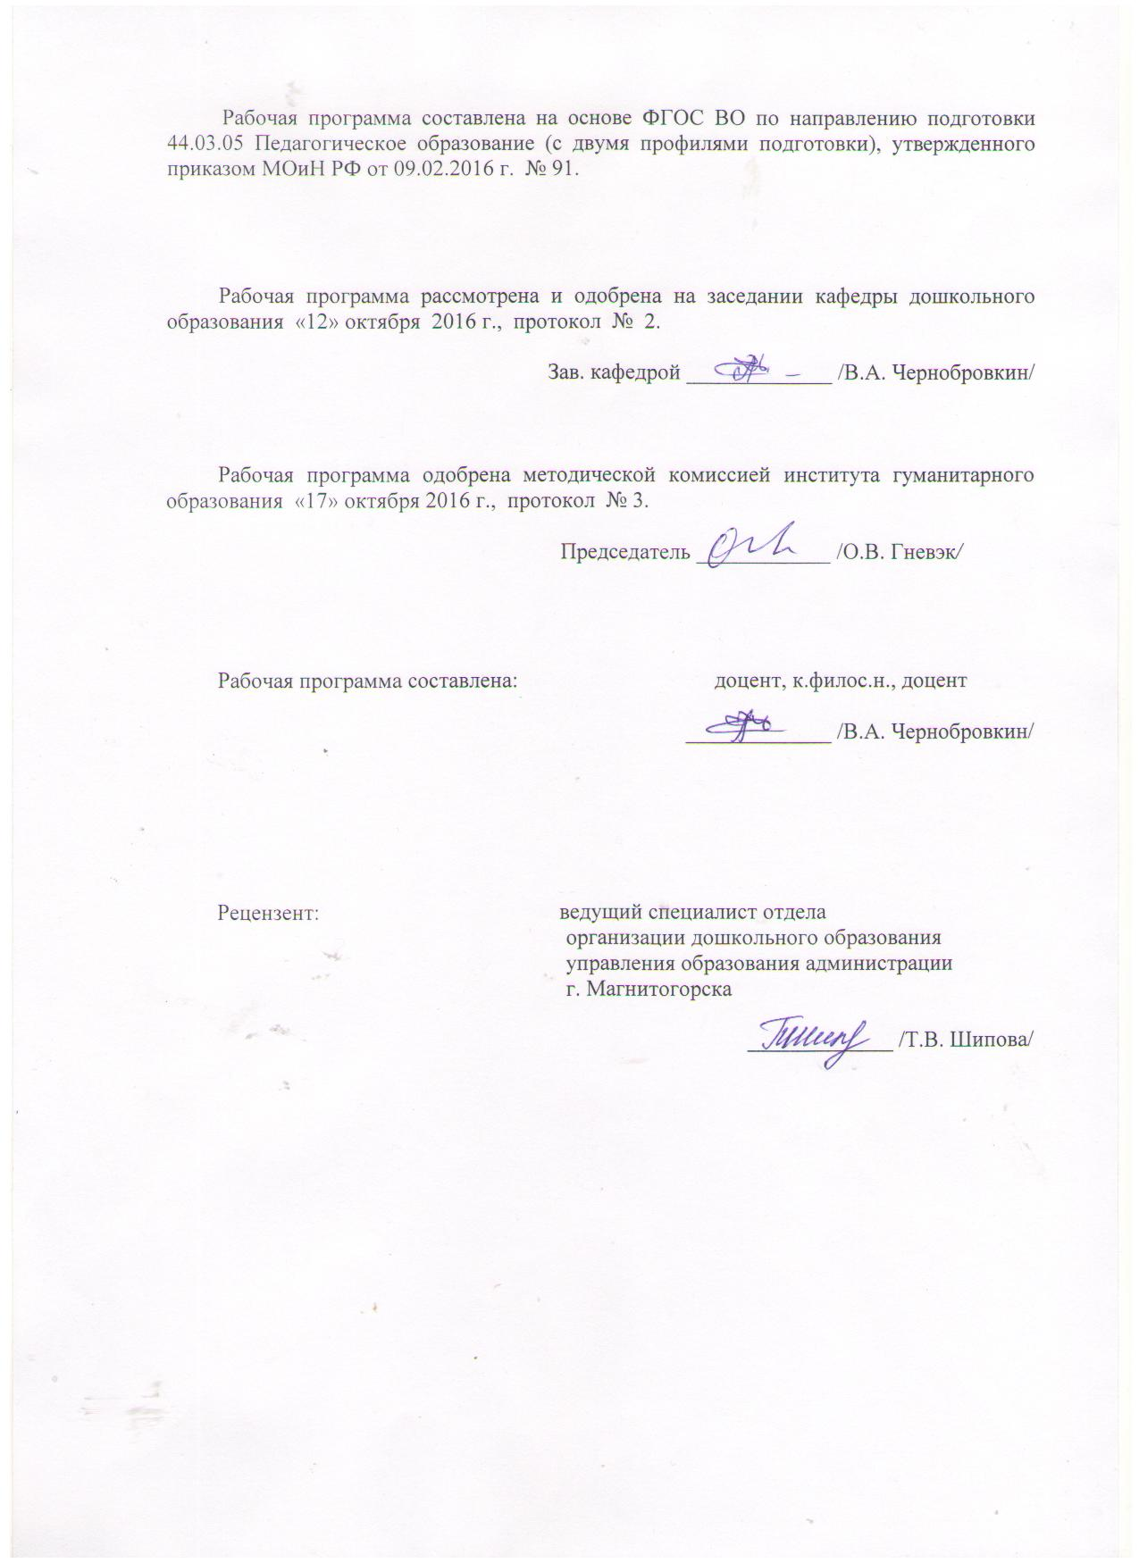

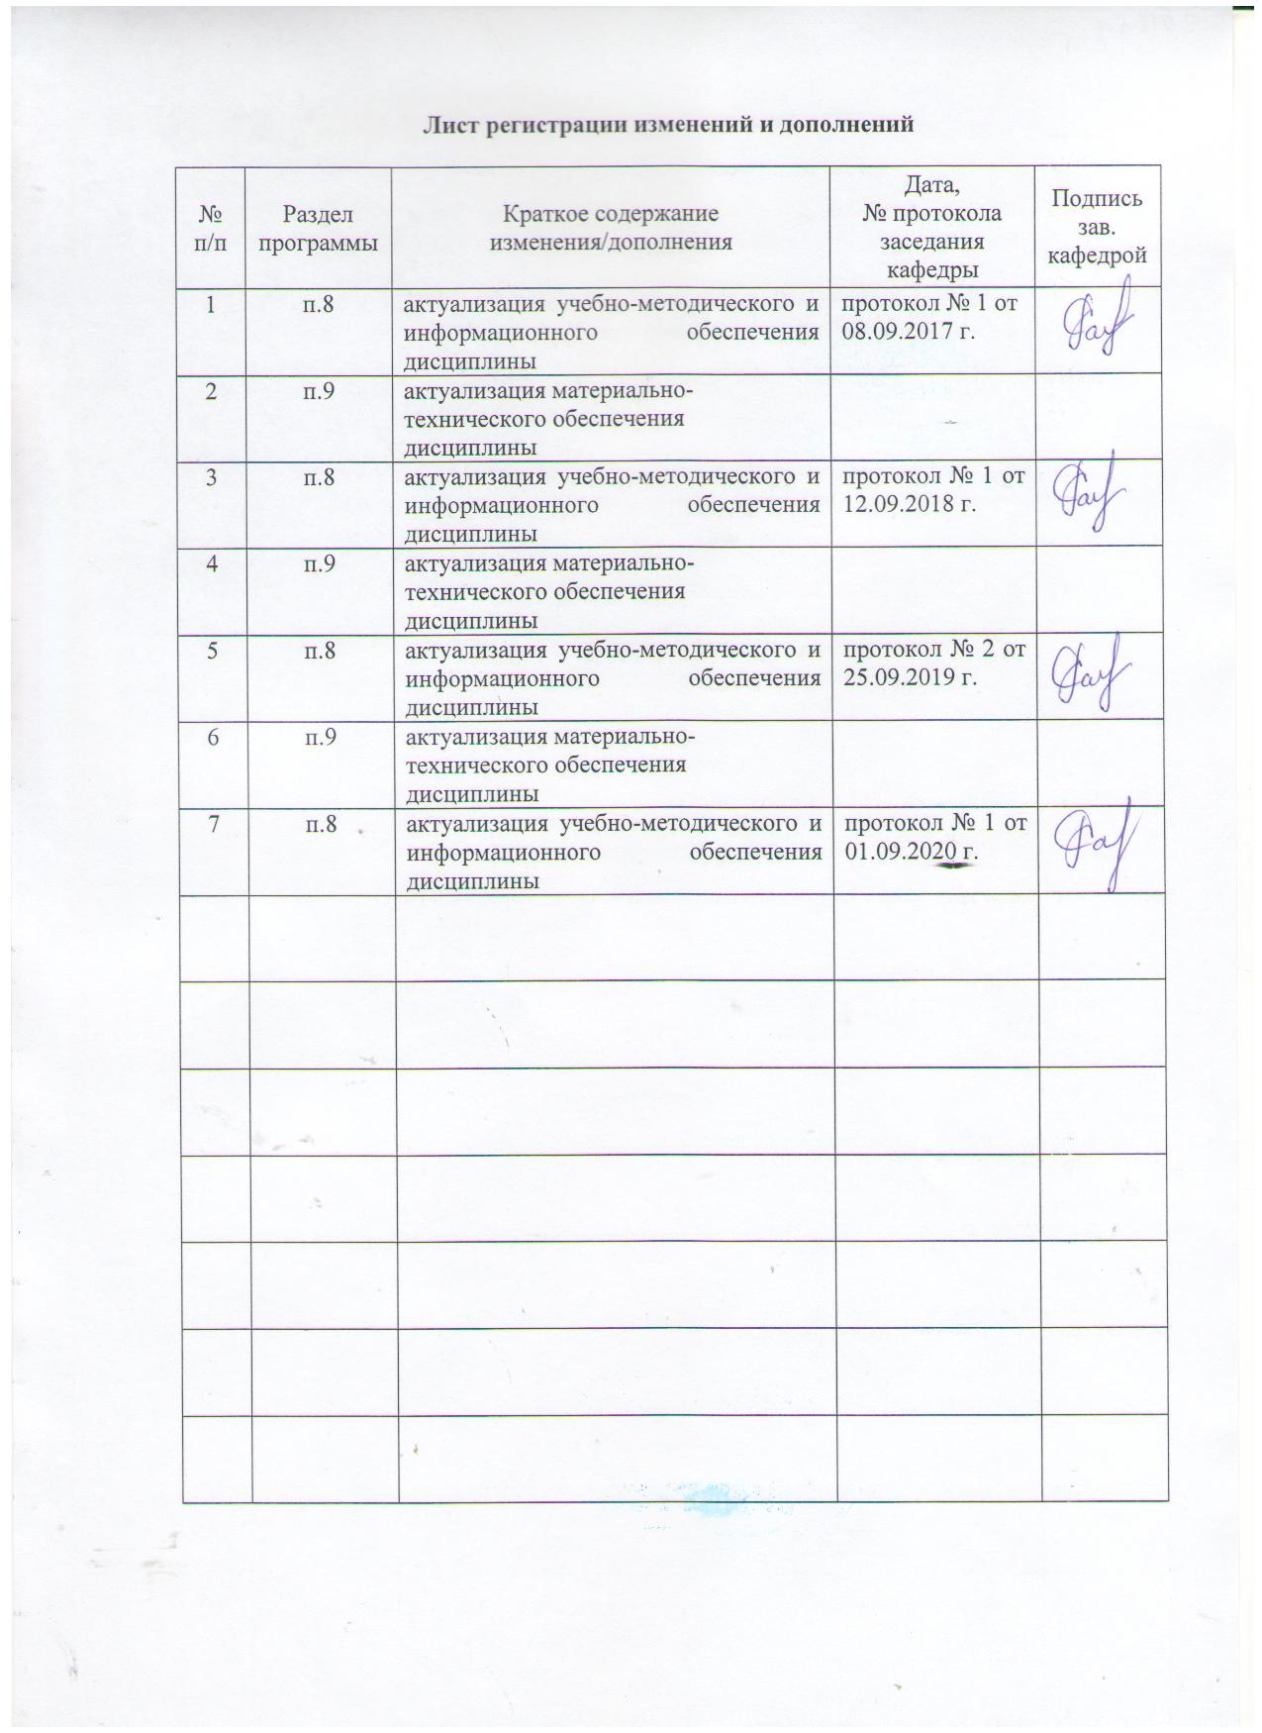

1 Цели освоения дисциплины (модуля)
Целью освоения дисциплины «Практикум по образовательной области
"Художественно-эстетическое развитие"» является формирование профессиональной компетентности бакалавра педагогики в сфере дошкольного образования, повышение уровня владения и способности использования современных методов, технологий и диагностик художественно-эстетического развития дошкольника.

2 Место дисциплины (модуля) в структуре образовательной программы
подготовки бакалавра
Дисциплина «Практикум по образовательной области "Художественно-эстетическое развитие"» (Б1.В.ДВ.08.01) входит в раздел Дисциплины по выбору (Б1.В.ДВ.8) образовательной программы по направлению подготовки 44.03.05 Педагогическое образование с двумя профилями.
Для изучения дисциплины необходимы знания (умения, навыки), сформированные в результате изучения дисциплин: Детская литература, Теории и технологии развития речи детей дошкольного возраста, Теории и технологии музыкального развития детей дошкольного возраста, Теории и технологии развития детей дошкольного возраста в изобразительной деятельности.
Знания (умения, навыки), полученные при изучении данной дисциплины будут необходимы для следующих дисциплин: Практикум по игровой деятельности в дошкольном образовании, Приобщение дошкольников к художественной литературе, Практикум по образовательной области «Познавательное развитие», Практикум по образовательной области «Речевое развитие», Основы педагогической работы с одаренными детьми, а также для прохождения производственной практики и защиты выпускной квалификационной работы.

3 Компетенции обучающегося, формируемые в результате освоения дисциплины (модуля) и планируемые результаты обучения
В результате освоения дисциплины (модуля) «Практикум по образовательной
области "Художественно-эстетическое развитие"» обучающийся должен обладать следующими компетенциями:
Структурный  элемент  компетенции | Планируемые результаты обучения
ПК-1: готовностью реализовывать образовательные программы по учебным предметам в соответствии с требованиями образовательных стандартов
Знать | - цели, задачи и способы реализации профессиональных задач в программах по  художественно-эстетическому развитию
Уметь | - самостоятельно анализировать образовательные программы по художественно-эстетическому развитию детей дошкольного возраста в соответствии с требованиями образовательных стандартов
Владеть | - практическими навыками реализации образовательных программ по художественно-эстетическому развитию детей дошкольного возраста в соответствии с требованиями образовательных стандартов;  - технологиями проведения диагностического исследования детей в области  художественно-эстетического развития детей дошкольного возраста
ПК-2: способностью использовать современные методы и технологии обучения и
диагностики
Знать | - современные методы и технологии обучения, диагностики художественно-эстетического развитию детей дошкольного
Уметь | - самостоятельно проектировать образовательный процесс по художественно-эстетическому развитию детей дошкольного возраста с использованием  современных методов и технологий обучения и диагностики
Владеть | - способами организации разных форм воспитания в художественно-эстетическом развитии дошкольников

4 Структура и содержание дисциплины (модуля)
Общая трудоемкость дисциплины составляет 3 зачетные единицы 108 акад. часов, в том числе:
– контактная работа – 56,2 акад. часа:
– аудиторная – 55 акад. часова;
– внеаудиторная – 1,2 акад. часа
– самостоятельная работа – 51,8 акад. часов;
– подготовка к зачету – __акад. часа
Раздел/ тема  дисциплины | Семестр | Аудиторная  контактная работа  (в акад. часах) |  |  | Самостоятельная работа (в акад. часах) | Вид самостоятельной  работы | Форма текущего контроля успеваемости и  промежуточной аттестации | Код и структурный  элемент  компетенции
Раздел/ тема  дисциплины | Семестр | лекции | лаборат.  занятия | практич. занятия
1.Раздел. Теоретические основы художественно-эстетического развития детей. | А
- Тема: Задачи художественно-эстетического развития детей дошкольного возраста | 7 | 2 |  | 2 | 3 | Изучить условия и пути развития творчества детей в ДОУ. | Опрос  Тестирование | ПК-2 – зув  ПК-4 – зув
- Тема: Школы художественно-эстетического развития детей дошкольного возраста | 11/4 | 2 |  | 4/4 | 5 | - Изучить специфику эстетического воспитания, эстетического сознания, его структурных элементов.  - Выписать основные  понятия и их определения. | Опрос  Тестирование | ПК-2 – зув  ПК-4 – зув
- Тема: Педагогические условия реализации задач художественно-эстетического развития | 9,8/4 | 2 |  | 4/4 | 3,8 | Изучить условия и пути развития творчества детей в ДОУ. | Опрос  Тестирование | ПК-2 – зув  ПК-4 – зув
Итого по разделу | 27,8/8 | 6 |  | 10/8 | 11,8 |  | Устный опрос,  тестирование
2.Раздел Формирование основ художественной культуры детей
2.1. Тема: Произведения искусства как фактор развития личности ребенка | 14/4 | 2 |  | 2/4 | 10 | - Сделать анализ содержания художественного воспитания детей в современных комплексных и специальных программах: «Радуга», «Детство», «Развитие», О.Соломенникова «Радость творчества», Т.Копцева «Природа и  художник» и др. | Опрос  Проверка выполнения практического задания  Тестирование | ПК-4 – зув
2.2. Тема: Эстетическое освоение окружающего мира ребенком | 16 | 2 |  | 4 | 10 | - Проанализировать роль и значение эстетической среды в современных комплексных и специальных программах. | Опрос  Проверка выполнения практического задания  Тестирование | ПК-4 – зув
2.3. Тема: Ознакомление детей с основными видами искусства | 18 | 4 |  | 4 | 10 | 1.Изучить опыт ознакомления детей с основными видами искусства (журналы Дошкольное воспитание, Ребенок в детском саду, Детский сад от А до Я и др.)  2. Изучить специфику отдельных видов искусства.  Сделать записи, отражающие основные особенности видов, жанров, выразительных средств основных видов искусства. | Проверка выполнения практического задания  Опрос | ПК-2 – зув  ПК-4 – зув
Итого по разделу | 38/4 | 8 |  | 10/4 | 20 |  | тестирование
3.Раздел Художественная деятельность детей

3.1.Тема Виды и своеобразие детской художественной деятельности | 19/4 | 2 |  | 7/4 | 10 | 1. Выписать требования к отбору произведений искусства для работы с детьми (литература, музыка, живопись). | Опрос Тестирование,  проверка выполнения практического задания | ПК-2 – зув  ПК-4 – зув
3.2.Тема Художественное творчество детей (изобразительное, словесное,  музыкальное) | 20/4 | 4 |  | 6/4 | 10 | 1. Выписать показатели творческого характера деятельности детей (по Н.А. Ветлугиной) | Опрос  Проверка выполнения практического задания  Тестирование | ПК-2 – зув  ПК-4 – зув
Итого по разделу | 39/8 | 6 |  | 13/8 | 20 | Подготовка к тестированию | Итоговое тестирование
Итого по дисциплине | 106,8  1,2 внеауд.р.  108/20 | 22 |  | 33/20 | 51,8 |  | Промежуточный  контроль –  зачет | ПК-2 – зув  ПК-4 – зув

5 Образовательные и информационные технологии
Реализация компетентностного подхода предусматривает использование по данной дисциплине в учебном процессе активных и интерактивных форм проведения занятий в сочетании с внеаудиторной работой с целью формирования и развития профессиональных навыков обучающихся.
В рамках дисциплины планируется проведение как традиционных лекционного занятия: проблемная лекция; так и нетрадиционных: семинар-беседа
Информационная лекция – последовательное изложение материала в дисциплинарной логике, осуществляемое преимущественно вербальными средствами (монолог преподавателя в дистанционной форме).
Семинар – беседа преподавателя и студентов, обсуждение заранее подготовленных сообщений по каждому вопросу плана занятия с единым для всех перечнем рекомендуемой обязательной и дополнительной литературы.
Проблемная лекция – изложение материала, предполагающее постановку проблемных и дискуссионных вопросов, освещение различных научных подходов, авторские комментарии, связанные с различными моделями интерпретации изучаемого материала.
В связи с необходимостью постоянной актуализации нормативно-правовых документов, регламентирующих вопросы образования в рамках практических занятий, а также в процессе подготовки к ним задействуются интернет-ресурсы.

6 Учебно-методическое обеспечение самостоятельной работы обучающихся
По дисциплине «Практикум по образовательной области "Художественно-эстетическое развитие"» предусмотрена аудиторная работа и внеаудиторная самостоятельная работа обучающихся.
Самостоятельная работа студентов предполагает обсуждение тем и заданий по плану занятия на практическом занятии.

Перечень тем для подготовки к семинарским занятиям в форме
самостоятельной работы:
Тема 1. Задачи художественно-эстетического развития детей дошкольного возраста
Тема 2. Школы художественно-эстетического развития детей дошкольного возраста
Тема 3. Педагогические условия реализации задач художественно-эстетического развития
Тема 4. Произведения искусства как фактор развития личности ребенка
Тема 5. Эстетическое освоение окружающего мира ребенком
Тема 6. Ознакомление детей с основными видами искусства
Тема 7. Восприятие и понимание детьми произведений словесного искусства
Тема 8. Восприятие и понимание детьми произведений изобразительного искусства
Тема 9. Восприятие и понимание детьми произведений музыкального искусства
Тема 10. Виды и своеобразие детской художественной деятельности
Тема 11. Художественное творчество детей (изобразительное, словесное, музыкальное)

Контрольные вопросы и задания для самостоятельной работы по темам дисциплины
«Практикум по образовательной области "Художественно-эстетическое развитие"»
Тема 1. Задачи художественно-эстетического развития детей дошкольного
возраста
Вопросы
1.Задачи художественно-эстетического развития детей, обеспечивающие развитие эстетического восприятия и эстетического сознания детей.
2.Задачи приобщения детей к активной эстетической и художественной деятельности.
3. Задачи развития общих и специальных художественно-творческих способностей.
4. Цели художественно-эстетического развития детей.
Учебно-исследовательские задания
Изучить миссию и политику ДОУ (по выбору студента).

Тема 2. Школы художественно-эстетического развития детей дошкольного
возраста
Вопросы
1. Основные школы развития детей, охватывающие многие или все направления развития ребенка и в том числе художественно-эстетическое развитие.
2. Дополнительные школы развития детей, охватывающие одно направление – художественно-эстетическое.
3. Школы Западной Европы художественно-эстетического развития детей (Вальдорфский детский сад).
4. Японский детский сад и художественно-эстетического развития детей.
Учебно-исследовательские задания
Сделать сравнительный анализ советских и российских школ художественно-эстетического развития детей
Тема 3. Педагогические условия реализации задач художественно-эстетического
развития
Вопросы
1. Организация и управление в системе дошкольного воспитания и особенности художественно-эстетического развития детей.
2. Педагогические условия реализации задач художественно-эстетического воспитания.
3. Деятельность педагогического коллектива ДОУ по художественно-эстетическому развитию детей
4. Система педагогического взаимодействия педагогов и детей
5. Система повышения квалификации педагогов по художественно-эстетическому развитию детей
Учебно-исследовательские задания
Разработать содержание беседы с родителями по вопросам эстетического развития детей дошкольного возраста (возрастная группа на выбор студента): особенности эстетического развития для данного возраста; конкретные рекомендации родителям по эстетическому развитию; рекомендуемая литература.
Тема 4. Произведения искусства как фактор развития личности ребенка
Вопросы.
1. Проблема приобщения детей к искусству.
2. Требования к отбору произведений искусства для детей.
Учебно-исследовательские задания.
Разработать конспект комплексного занятия по ознакомлению детей с произведениями искусства (возраст детей по выбору)
Тема 5. Эстетическое освоение окружающего мира ребенком
Вопросы.
1. Искусство в жизни ребенка.
2. Красота природы.
3. Эстетическая развивающая среда.
Учебно-исследовательские задания
Разработать содержание беседы с родителями по вопросам эстетического развития детей дошкольного возраста (возрастная группа на выбор студента): особенности эстетического развития для данного возраста; конкретные рекомендации родителям по эстетическому развитию; рекомендуемая литература.

Тема 6. Ознакомление детей с основными видами искусства
Вопросы.
1. Искусство: основные виды и жанры.
2. Художественный образ в искусстве.
3. Язык искусства.
Учебно-исследовательские задания
Подготовить игры-задания (викторину) на знание жанров искусства (вид искусства по выбору)
Тема 7. Восприятие и понимание детьми произведений словесного искусства
Вопросы
1. Восприятие детьми произведений словесного искусства.
2. Методика приобщения дошкольников к словесному искусству.
3. Особенности восприятия детей разных возрастных групп.
Учебно-исследовательские задания
Изучить опыт ознакомления детей с произведениями словесного искусства. Выделить описанные методы и приемы развития эстетического отношения к искусству.
Тема 8. Восприятие и понимание детьми произведений изобразительного
искусства
Вопросы
1. Восприятие детьми произведений изобразительного искусства
2. Методика приобщения дошкольников к изобразительному искусству.
3. Особенности восприятия зрительных образов детьми.
Учебно-исследовательские задания
Изучить опыт ознакомления детей с произведениями изобразительного искусства. Выделить описанные методы и приемы развития эстетического отношения к искусству.
Тема 9. Восприятие и понимание детьми произведений музыкального искусства
Вопросы
1. Восприятие детьми произведений музыкального искусства
2. Методика приобщения дошкольников к музыкальному искусству.
3. Особенности музыкального восприятия детей дошкольного возраста.
Учебно-исследовательские задания
Изучить опыт ознакомления детей с произведениями музыкального искусства. Выделить описанные методы и приемы развития эстетического отношения к искусству.
Тема 10. Виды и своеобразие детской художественной деятельности
Вопросы.
1. Художественная деятельность детей: основные виды.
2. Изобразительная деятельность детей.
3. Музыкальная деятельность дошкольников.
Учебно-исследовательские задания
Разработайте рекомендации для воспитателя и родителей по организации художественной деятельности в ДОУ и в семье.
Тема 11. Художественное творчество детей (изобразительное, словесное,
музыкальное)
Вопросы.
1. Детское художественное творчество, его особенности.
2. Условия развития творчества детей.
3. Показатели творческого характера деятельности детей.
Учебно-исследовательские задания
1. Изучить литературу по теме и выписать основные показатели творческого проявления детей в разных видах деятельности.
2. Подготовить игры-задания на развитие творчества в музыкальной, словесной и изобразительной деятельности.

Тесты для самопроверки:
Раздел 1 Теоретические основы художественно-эстетического развития детей
2. Эстетическое чувство – это:
а) определение степени совершенства эстетической значимости предметов и явлений действительности, произведений искусства;
б) первичное соотношение воспринятого с имеющимися у личности эстетическими критериями, которые характеризуются взаимосвязью эмоционального и интеллектуального;
в) субъективное переживание оценочного отношения к эстетическому предмету или явлению;
г) процесс отражения эстетической сущности предметов и явлений окружающей действительности во всей совокупности их элементов;
д) все ответы неверны.
3. Воспитательная, познавательно-эвристическая, преобразующая, эстетическая, гедонистическая, суггестивная, информационная, коммуникативная, предвосхищающая – это функции
а) окружающего мира;
б) обучающего процесса;
в) предметно-развивающей среды;
г) искусства;
д) живописи.
4. Эстетическое сознание – это:
а) ценностное отношение человека к определённому явлению или образу на основании его сопоставления с эстетическими нормативами, идеалами, выработанными человечеством на протяжении всей истории его развития;
б) направленность личности на эстетическую деятельность, на эстетическое освоение действительности и произведений искусства;
в) одна из форм общественного сознания, отражающая окружающий мир, разностороннюю деятельность человека, продукты его деятельности, произведения искусства в чувственно представленных и оцениваемых в суждениях вкуса образах.
г) первичное соотношение воспринятого с имеющимися у личности эстетическими критериями, которые характеризуются взаимосвязью эмоционального и интеллектуального;
д) все ответы неверны.
5. Эстетическая оценка – это:
а) процесс отражения эстетической сущности предметов и явлений окружающей действительности во всей совокупности их элементов;
б) субъективное переживание оценочного отношения к эстетическому предмету или явлению;
в) первичное соотношение воспринятого с имеющимися у личности эстетическими критериями, которые характеризуются взаимосвязью эмоционального и интеллектуального;
г) определение степени совершенства эстетической значимости предметов и явлений действительности, произведений искусства;
д) все ответы верны.
6. Изобразительность – это:
а) свойство художественного образа раскрывать в конкретно-чувственной форме существенное, присущее ряду явлений;
б) свойство художественного отражения в образной, наглядной, яркой форме раскрывать сущность изображаемых явлений и характеров, передавать отношение художника к материалу творчества, его переживания, чувства, оценки;
в) свойства художественного отражения внешнего чувственно воспринимаемого предметного облика объективной действительности, что проявляется в сходстве, подобии, узнаваемости отражаемого.
г) свойство художественного отражения, направленного на раскрытие сущности отражаемого содержания и передачу идейно-эстетического отношения к нему художника;
д) свойство художественного образа указывать на правильность изображения.
7. Художественный образ – это:
а) целостное представление о творце произведений искусства, его роли и функции в
обществе;
б) форма или средство отражения действительности в искусстве, особенностью которого является выражение абстрактной идеи в конкретной чувственной форме;
в) отражение предметов и явлений действительности в момент их воздействия на наши органы чувств.
г) обобщающая характеристика творческой деятельности человека, которая совершается по социальным законам, по законам красоты и в соответствии с эстетическим вкусом человека;
д) субъективное переживание оценочного отношения к эстетическому предмету или
явлению.
8. Выразительность – это:
а) свойство художественного отражения, направленного на раскрытие сущности отражаемого содержания и передачу идейно-эстетического отношения к нему художника;
б) свойство художественного отражения в образной, наглядной, яркой форме раскрывать сущность изображаемых явлений и характеров, передавать отношение художника к материалу творчества, его переживания, чувства, оценки;
в) свойство художественного отражения внешнего чувственно воспринимаемого предметного облика объективной действительности, что проявляется в сходстве, подобии, узнаваемости отражаемого;
г) свойство художественного образа раскрывать в конкретно-чувственной форме существенное, присущее ряду явлений;
д) свойство художественного образа формировать представление о прекрасном.
9. Эстетическое восприятие – это:
а) процесс отражения эстетической сущности предметов и явлений окружающей действительности во всей совокупности их элементов; первичное соотношение воспринятого с имеющимися у личности эстетическими критериями, которые характеризуются взаимосвязью эмоционального и интеллектуального;
б) определение степени совершенства эстетической значимости предметов и явлений действительности, произведений искусства;
в) субъективное переживание оценочного отношения к эстетическому предмету или явлению;
г) представление об эстетическом совершенстве, о прекрасном;
д) процесс отражения оценочного отношения к окружающему.
10. Какие жанры живописи наиболее доступны детям дошкольного возраста:
а) натюрморт; портрет; сказочный; пейзаж; бытовой
б) библейский; батальный;
в) исторический, мифологический;
г) марина (пейзаж морской), натюрморт с изображением убитой дичи, архитектурный пейзаж;
д) мифологический, батальный, сельский.
11. Какой вид (по содержанию) натюрморта не рекомендуется использовать в работе с детьми:
а) предметы быта; насекомые;
б) овощи и фрукты;
в) ягоды, цветы;
г) убитая дичь;
д) «накрытый стол», предметы быта.
12. Укажите, какие виды изобразительного искусства доступны восприятию дошкольников:
а) живопись; архитектура; графика; народное декоративно-прикладное искусство; скульптура;
б) гравюра, плакат, газетная графика;
в) лепка, рисование, аппликация;
г) натюрморт, пейзаж, портрет;
д) монументальное искусство, станковое искусство.
Раздел 2 Формирование основ художественной культуры детей
1. Рисунок, гравюра, линогравюра, литография, офорт, ксилография – это техника
а) живописи;
б) графики;
в) скульптуры;
г) архитектуры;
д) народного искусства.
2. Выберите правильный ответ на вопрос «Виды изобразительного искусства»:
а) графика, живопись, народное декоративно-прикладное искусство, архитектура, скульптура;
б) художественная фотография, кино, балет;
в) пение, музыка, театр;
г) народные танцы, городские танцы, спортивные танцы;
д) все ответы верны.
3. Выделите основные выразительные средства графики:
а) цвет, композиция, ритм;
б) точка, линия, штрих, светотеневое пятно;
в) форма, чередование, линия горизонта;
г) пластика, динамика, точка зрения, перспектива;
д) все ответы не верны.
4. К какой из ниженазванных групп видов искусства относится изобразительное искус-во:
а) пространственные;
б) пространственно-временные;
в) временные;
г) синтетические;
д) все ответы верны.
5. Выделите основные выразительные средства скульптуры:
а) пластика, форма, силуэт, динамика;
б) контур, цвет, ритм, чередование;
в) цвет, композиция, форма, штрих;
г) точка зрения, линия горизонта, перспектива.
д) ритм, штрих, контур, форма.
6. Энкаустика, мозаика, витраж, фреска, темпера, техника пастели, акварели и др. – это техника:
а) графики;
б) скульптуры;
в) архитектуры;
г) живописи;
д) народного искусства.
7. Выделите основные выразительные средства народного декоративно-прикладного искусства:
а) обобщённость формы, цвет, ритм, чередование;
б) пластика, динамика, силуэт, форма;
в) светотеневое пятно, линия, штрих, точка;
г) цвет, форма, композиция, перспектива;
д) штрих, силуэт, точка, линия.
8. Лепка, высекание (резьба), литьё, гальванопластика – это техника:
а) архитектуры;
б) графики;
в) скульптуры;
г) живописи;
д) народного искусства.
9. Выделите основные выразительные средства, используемые ребёнком и зрелым мастером – художником:
а) ритм и симметрия, чередование;
б) форма, цвет, композиция;
в) линия горизонта, точка зрения.
г) перспектива (воздушная и линейная); асимметрия, гипербола;
д) штрих, точка, линия.
10. Мотивом детского изобразительного творчества является:
а) желание ребёнка поиграть с материалами и инструментами;
б) предложение взрослого изобразить что-либо в рисунке (лепке);
в) желание ребёнка подражать деятельности другого человека;
г) желание ребёнка «рассказать» в рисунке (лепке) о том, что его взволновало, затронуло душу; пережить это вновь;
д) подсказка, совет друга.
Раздел 3 Художественная деятельность детей
1. Определите, какие изобразительные материалы доступны детям пятого года жизни:
а) темпера, масляная краска, пастель, сангина;
б) цветная тушь, восковые мелки, гуашь, цветные карандаши, фломастеры, шариковые ручки, цветные мелки, акварельные карандаши;
в) художественный уголь, акварельные мелки, акварель, масляные краски;
г) гелевые краски, аналиновые краски, витражные краски;
д) масляные краски, пластилин, энкаустика.
2. Выделите основной изоматериал для декоративного рисования дошкольников:
а) акварель;
б) гуашь;
в) фломастеры;
г) карандаши цветные;
д) масляная краска.
3. Какие инструменты, дополнительное оборудование используются в процессе лепки:
а) штампики, влажные тряпочки, розетки с водой, ситечко, поворотный столик, каркас, палочки, стеки;
б) линейка, шило, пинцет, сетка;
в) циркуль, иголка, линейка-треугольник;
г) канцелярские кнопки, клей ПВА, клей «Момент»;
д) все ответы верны.
4. Выделите приёмы лепки, доступные детям четвёртого года жизни:
а) прижимание, скатывание, загибание, прищипывание, отщипывание, вдавливание, сплющивание, раскатывание;
б) сглаживание, круговой налеп, раскатывание «под углом», лепка из пластин;
в) лепка с помощью влажной тряпочки, продавливание через сито, оттягивание пластины;
г) декорирование изображения цветными кусочками пластика, семенами растений; продавливание на пластинах рельефа-отпечатка листа растения;
д) все ответы верны.
5. Выделите основные методы обучения детей сюжетному изображению (в рисовании и лепке):
а) показ, художественное слово, напоминание, объяснение;
б) наблюдение, беседа с использованием рассматривания подлинников и репродукций известных картин, скульптурных композиций, книжных иллюстраций, моделирование композиций.;
в) использование вариативных образов, указания, игровые приемы;
г) прием «словесное рисование», загадки, показ детских работ;
д) вариативные образцы, рассказ.
6. Выделите основной принцип обучения декоративной деятельности:
а) использование произведений народного декоративно-прикладного искусства как высокохудожественных образцов;
б) постепенность и систематичность в освоении программных задач обучения;
в) учет возрастных возможностей и индивидуальных особенностей ребенка;
г) опора на жизненный опыт детей;
д) предоставление детям свободы.
7. В чём состоит общественная значимость детского творчества:
а) ребёнок осваивает способы изображений;
б) в процессе творческой деятельности ребёнок развивается как личность;
в) создаётся оригинальный, неповторимый образ;
г) формируются необходимые технические и изобразительные навыки и умения;
д) ребенок радуется результату.
8. Объективной основой детского творчества являются:
а) вариативные образы, предложенные ребёнку;
б) объекты для подражания;
в) окружающая действительность (в том числе и искусство);
г) пример других людей;
д) достаточный набор изоматериалов.
9. Что такое «субъективная» новизна продукта творческой деятельности:
а) новый взгляд человека на результат своей деятельности;
б) результат деятельности, имеющий значение лишь для человека, добившегося его;
в) необычное, личностное мнение одного человека на результат творческой деятельности другого;
г) четко выделенные качественные показатели нового продукта;
д) результат деятельности, имеющий принципиально новые показатели, никогда ранее не встречавшиеся.
10. Субъективной основой детского изобразительного творчества является:
а) мысли, чувства, отношение ребёнка к окружающему, передаваемые им в изображении;
б) мнение родителей ребёнка;
в) собственное мнение ребёнка о своём творчестве в области изобразительной деятельности;
г) мнение воспитателя о творческих возможностях ребёнка;
д) окружающий мир (в том числе и искусство).

7 Оценочные средства для проведения промежуточной аттестации
а) Планируемые результаты обучения и оценочные средства для проведения промежуточной аттестации:

Структурный элемент  компетенции | Планируемые результаты обучения | Оценочные средства
ПК-1: готовностью реализовывать образовательные программы по учебным предметам в соответствии с требованиями образовательных стандартов
Знать | - цели, задачи и способы реализации профессиональных задач в программах по художественно-эстетическому развитию | Перечень вопросов для подготовки к зачету:  Теоретические:  - Виды художественно-эстетической деятельности и их значение во всестороннем развитии детей.  - Способы приобщения детей к активной эстетической и художественной деятельности.  - Основные научные школы развития детей, охватывающие художественно-эстетическое развитие.  - Научные школы специализированного развития детей по художественно-эстетическому направлению.  - Научные школы Западной Европы художественно-эстетического развития детей (Вальдорфский детский сад).  - Особенности художественно-эстетического развития детей в восточных странах (Японский дет. сад).  - Формы организации образовательной деятельности по художественно-эстетическому развитию детей  - Основные уровни, методологические основы художественно-эстетического развития  - Педагогические условия реализации задач художественно-эстетического воспитания.  - Деятельность педагогического коллектива ДОУ по художественно-эстетическому развитию детей  Тестовые задания:  - Кому из известных отечественных ученых принадлежит трактовка воспитания как «механизма обеспечения сохранения исторической памяти популяции»?  А) Юсов Б.П. Б) Павлов И.П. В) Сухомлинский В.Я.  - Выбрать понятие, соответствующее данному определению «…это процесс формирования у детей развитого эстетического сознания, художественно-эстетического вкуса…»  А) эстетическое воспитание Б) эстетическое развитие В) художественно-эстетич-е развитие  3. Кому из известных отечественных ученых принадлежит следующая трактовка искусства «Искусство нельзя «вложить» в сознание, им нельзя «вооружить» точно так же, как мы вооружаем» знаниями, умениями и навыками, его можно только переживать»  А) Юсов Б.П. Б) Павлов И.П. В) Сухомлинский В.Я.  4. Когда появился первый детский сад в России? А) 1866г при «Обществе дешевых квартир»  Б) 1871г при «Обществе содействия первоначальному воспитанию детей»  В) 1934г в связи с выходом «Первой программы Детского сада»  Г) 1938г с выходом «Первого устава детского сада»  5. Как соотносятся понятия «художественная культура» и «искусство»?  А) равнозначны Б) худож-я культура – часть искусства В) искусство-часть худож-ой культуры  6. Для какой возрастной категории ФГОС ДО в качестве целевых ориентиров художественно-эстетического развития определяет следующее: «проявляет интерес к стихам, песням и сказкам, рассматриванию картинки, стремится двигаться под музыку; эмоционально откликается на различные произведения культуры и искусства»?  А) младенчество и ранний возраст Б) средний возраст В) на этапе завершения ДО  7. Какое положение предполагает Новая концепция планирования в соответствии с ФГОС ДО?  А) строгая заданность по целям, содержанию, времени планирования; Б) точная регламентация деятельности детей; В) поддержка детской инициативы, активности, способности к самообучению  8. Какая технология в среде дошкольного образования предполагает в качестве итогового компонента дневного цикла образовательной деятельности - итоговый сбор?  А) «Команда» Б) «Игровой час» В) «План-дело-анализ»  9. Кто из известных ученых определял предназначение искусства как «акт государственного значения, метод воспитания, обучения и развития»  А) Рерих Б) Юсов В) Сухомлинский  10. Кто из ученых впервые обратился к изучению детского рисунка?  А) Карл Лампрехт Б) Мари́я Монтессо́ри В) Коррадо Риччи  11. Для какого метода обучения рисованию характерно изображение одновременно 2-мя руками  А) Геометральный Б) натуральный В) Механический  12. Какому понятию соответствует данное определение «свойства личности, являющиеся условиями успешного осуществления определённого рода деятельности»? А) способности Б) задатки В) одаренность  13. На каком этапе работы с детьми над произведением ведущее место занимают наглядно-слуховой и словесный методы музыкального развития?  А) начальном (первом) Б) среднем (втором) В) заключительном (третьем)  14. Выбрать автора программы музыкального развития детей «Музыкальные шедевры» А) Н.А. Ветлугина Б) О.П. Радынова В) Д.Б. Кабалевский  15. Какое направление образовательной области в дошкольном образовании является, на ваш взгляд, наиболее всеобъемлющим и широким?  А) художественно-эстетическое Б) социально-коммуникативное  В) познавательное Г) речевое Д) физическое  16. Кто из ученых считал, что «эстетическое воспитание может принести плоды при условии осознания связей искусства с жизнью»  А) Макаренко В.А. Б) Неменский Б.М. В) Рубинштейн М.М.  17. Кто заложил основы теории эстетического воспитания в России?  А) М.Ломоносов Б) В.Белинский В) Иосиф Владимиров  18. Какое количество цветов включает Японская цветовая система «Ироритай»? А) 24 Б) 36 В) 240  19. В Вальдорфской педагогике до 12 лет метод «наглядного обучения»  А) используется Б) отвергается В) применяется по усмотрению воспитателя  20. Название какого приема изобразительной техники в переводе означает – «птичье перо»? А) квилинг Б) монотипия В) граттаж
Уметь | - самостоятельно анализировать образовательные программы по художественно-эстетическому развитию детей дошкольного возраста в соответствии с требованиями образовательных стандартов | Практические вопросы:  - Разработать программное содержание занятия по ознакомлению дошкольников с основными видами искусства (по выбору студента);  - Подготовиться к презентации занятия в условиях деловой игры.
Владеть | - практическими навыками реализации образовательных программ по художественно-эстетическому развитию детей дошкольного возраста в соответствии с требованиями образовательных стандартов;  - технологиями проведения диагностического исследования детей в области художественно-эстетического развития детей дошкольного возраста | Практические задания:  - Основные направления методической работы в области технологий и методики обучения дошкольников художественно-эстетической деятельности.  - Охарактеризовать основные положения, разрабатываемые исследователем в области художественного развития детей-дошкольников  - Разработать содержание беседы с родителями по вопросам эстетического развития детей дошкольного возраста (возрастная группа на выбор студента): особенности эстетического развития для данного возраста; конкретные рекомендации родителям по эстетическому развитию; рекомендуемая литература.  - Изучите особенности взаимосвязи воображения и творчества; обучения и творчества.  - Подготовьте реферат на тему: «Развитие детского художественноготворчества за рубежом» (страна - на выбор).  6. Изучить опыт ознакомления детей с произведениями разных видов искусства. Выделить описанные методы и приемы развития эстетического отношения к искусству. Познакомьтесь с основными задачами и содержанием работы по приобщению дошкольников к музыкальному искусству.
ПК-2: способностью использовать современные методы и технологии обучения и
диагностики
Знать | - современные методы и технологии обучения, диагностики художественно-эстетического развитию детей дошкольного | Перечень вопросов для подготовки к зачету:  Теоретические:  - Красота природы и эстетическая развивающая среда.  - Проблема приобщения детей к искусству.  - Требования к отбору произведений искусства для детей.  - Искусство в жизни ребенка. Основные виды и жанры словесного, изобразительного и музыкального искусства.  - Художественный образ в искусстве и язык искусства.  - Восприятие детьми произведений искусства разных возрастных групп.  - Художественное творчество и художественная деятельность детей: основные виды.  - Условия развития творчества детей.  - Основные показатели творческого характера деятельности детей.  - Приобщение к культурным ценностям – основа художественно-эстетического образования  - Формирование у дошкольников представлений о видах искусства  - Особенности организация мини - музея ДОО в художественно-эстетическом воспитании и развитии  - Технологии художественного развития детей в условиях интеграции и взаимодействия разных видов художественной деятельности
Уметь | - самостоятельно проектировать образовательный процесс по художественно-эстетическому развитию детей дошкольного возраста с использованием современных методов и технологий обучения и диагностики | Практические задания:  - Охарактеризовать тематику основных предлагаемых мероприятий планирования художественно-эстетической образовательной области по видам деятельности, выбрав один из месяцев учебного года (4 недели)  - Какие виды художественно-эстетической (изобразительной) деятельности использованы по анализируемым темам месяца в совместной НОД (непосредственной образовательной деятельности) по возрастным группам?  - Какие методы и приемы использованы в образовательной деятельности, осуществляемой в ходе режимных моментов по возрастным группам?  - Какие методы и приемы использованы при создании условий для самостоятельной деятельности с детьми по возрастным группам анализируемых тем месяца?  - Какие формы образовательной деятельности предлагаются при взаимодействии с семьями/социальными партнерами по возрастным группам?  - Проследить, в чем проявляется нарастание проблемности по каждому виду деятельности в каждой возрастной группе при планировании художественно-эстетического развития.
Владеть | - способами организации разных форм воспитания в художественно-эстетическом развитии дошкольников | Практические задания:  - Подготовить к обсуждению варианты решения воспитательных, образовательных и развивающих задач художественно-эстетического воспитания дошкольников в семье.  - Подобрать музыкально-дидактические игры, способствующие развитию музыкального восприятия.  - Проанализировать 3-5 музыкальных занятий с точки зрения использования в них различных видов музыкальной деятельности.  - Придумать задания для развития песенного творчества старших дошкольников.  - Подобрать несколько сказочных сюжетов для музыкально-игровых импровизаций.  - Предложить задания на развитие творчества в игре на детских музыкальных инструментах.

б) Порядок проведения промежуточной аттестации, показатели и критерии оценивания:

Промежуточная аттестация по дисциплине «Практикум по образовательной области "Художественно-эстетическое развитие"» проводится в форме зачета. На итоговый результат влияет качество выполнения практических заданий на образовательном портале и выполнение тестовых заданий по каждому разделу, а так же заключительного теста. Зачет выставляется результатам выполненных заданий.
Зачет по данной дисциплине проводится по вопросам зачета

Перечень вопросов для подготовки к зачету:

- Виды художественно-эстетической деятельности и их значение во всестороннем развитии детей.
- Способы приобщения детей к активной эстетической и художественной деятельности.
- Основные научные школы развития детей, охватывающие художественно-эстетическое развитие.
- Научные школы специализированного развития детей по художественно-эстетическому направлению.
- Научные школы Западной Европы художественно-эстетического развития детей (Вальдорфский детский сад).
- Особенности художественно-эстетического развития детей в восточных странах (Японский дет. сад).
- Формы организации образовательной деятельности по художественно-эстетическому развитию детей
- Основные уровни, методологические основы художественно-эстетического развития
- Педагогические условия реализации задач художественно-эстетического воспитания.
- Деятельность педагогического коллектива ДОУ по художественно-эстетическому развитию детей
- Красота природы и эстетическая развивающая среда.
- Проблема приобщения детей к искусству.
- Требования к отбору произведений искусства для детей.
- Искусство в жизни ребенка. Основные виды и жанры словесного, изобразительного и музыкального искусства.
- Художественный образ в искусстве и язык искусства.
- Восприятие детьми произведений искусства разных возрастных групп.
- Художественное творчество и художественная деятельность детей: основные виды.
- Условия развития творчества детей.
- Основные показатели творческого характера деятельности детей.
- Приобщение к культурным ценностям – основа художественно-эстетического образования
- Формирование у дошкольников представлений о видах искусства
- Особенности организация мини - музея ДОО в художественно-эстетическом воспитании и развитии
- Технологии художественного развития детей в условиях интеграции и взаимодействия разных видов художественной деятельности

Показатели и критерии оценивания зачета:
Отметка «зачтено» выставляется обучающемуся, если он глубоко и прочно усвоил программный материал, исчерпывающе, последовательно, четко и логически стройно его излагает, умеет тесно увязывать теорию с практикой, свободно справляется с задачами, вопросами и другими видами применения знаний, причем не затрудняется с ответом при видоизменении заданий, использует в ответе материал монографической литературы, правильно обосновывает принятое решение, владеет разносторонними навыками и приемами выполнения практических задач.
Отметка «не зачтено» выставляется обучающемуся, который не знает значительной части программного материала, допускает существенные ошибки, неуверенно, с большими затруднениями выполняет практические работы. Отметка «не зачтено» выставляется также, если обучающийся после начала зачета отказался его сдавать.

8 Учебно-методическое и информационное обеспечение дисциплины (модуля)
а) Основная литература:
1. Чернобровкин, В. А. Практикум по образовательной области "Художественно-эстетическое развитие" : учебное пособие [для вузов] / В. А. Чернобровкин, Г. С. Хакова ; МГТУ. - Магнитогорск : МГТУ, 2019. - 1 электрон. опт. диск (CD-ROM). - Загл. с титул. экрана. - URL : https://magtu.informsystema.ru/uploader/fileUpload?name=3899.pdf&show=dcatalogues/1/1530043/3899.pdf&view=true (дата обращения: 25.09.2020). - Макрообъект. - ISBN 978-5-9967-1489-6. - Текст : электронный. - Сведения доступны также на CD-ROM
2. Чернобровкин, В. А. Теории и технологии развития детей дошкольного возраста в изобразительной деятельности : учебно-методическое пособие / В. А. Чернобровкин ; МГТУ. - Магнитогорск : МГТУ, 2016. - 1 электрон. опт. диск (CD-ROM). - Загл. с титул. экрана. - URL: https://magtu.informsystema.ru/uploader/fileUpload?name=2769.pdf&show=dcatalogues/1/1132896/2769.pdf&view=true (дата обращения: 25.09.2020). - Макрообъект. - Текст : электронный. - Сведения доступны также на CD-ROM.
3. Чернобровкин, В. А. Теории и технологии музыкального развития в дошкольном образовании : учебное пособие / В. А. Чернобровкин ; МГТУ. - Магнитогорск : МГТУ, 2017. - 1 электрон. опт. диск (CD-ROM). - Загл. с титул. экрана. - URL: https://magtu.informsystema.ru/uploader/fileUpload?name=3427.pdf&show=dcatalogues/1/1140329/3427.pdf&view=true (дата обращения: 25.09.2020). - Макрообъект. - Текст : электронный.- ISBN 978-5-9967-1009-6. - Сведения доступны также на CD-ROM.
б) Дополнительная литература:
1. Курбан, Е. Н. Современное искусство на рынке арт-индустрии. Практикум : учебно-методическое пособие / Е. Н. Курбан ; МГТУ. - Магнитогорск : МГТУ, 2016. - 1 электрон. опт. диск (CD-ROM). - Загл. с титул. экрана. - URL: https://magtu.informsystema.ru/uploader/fileUpload?name=2306.pdf&show=dcatalogues/1/1129917/2306.pdf&view=true (дата обращения: 25.09.2020). - Макрообъект. - Текст : электронный. - Сведения доступны также на CD-ROM.
2. Касатова, Г. А. Композиция : учебное пособие / Г. А. Касатова ; МГТУ. - Магнитогорск : МГТУ, 2017. - 91 с. : ил. - URL: https://magtu.informsystema.ru/uploader/fileUpload?name=2707.pdf&show=dcatalogues/1/1131769/2707.pdf&view=true (дата обращения: 25.09.2020). - Макрообъект. - Текст : электронный. - Имеется печатный аналог.

в) Методические указания:
1. Санникова Л.Н., Левшина Н.И. Промежуточная аттестация: система мониторинга качества образовательной деятельности обучающихся: методические рекомендации для обучающихся – Магнитогорск: Изд-во Магнитогорск. гос. техн. университета им. Г.И. Носова, 2019. -18 с. (25 шт. в библиотеке МГТУ).
2. Методические рекомендации для студентов по освоению дисциплины
(приложение)

Наименование ПО | № договора | Срок действия лицензии
MS Windows 7 | Д-1227 от 08.10.2018  Д-757-17 от 27.06.2017 Д-593-16 от 20.05.2016 | 11.10.2021  27.07.2018  20.05.2017
MS Office 2007 | № 135 от 17.09.2007 | бессрочно
FAR Manager | свободно распространяемое | бессрочно
7Zip | свободно распространяемое | бессрочно

г) Программное обеспечение и Интернет-ресурсы:
- Национальная информационно-аналитическая система – Российский индекс научного цитирования (РИНЦ) URL: https://elibrary.ru/project_risc.asp
- Электронная база периодических изданий East View Information Services, ООО «ИВИС» https://dlib.eastview.com/
- Поисковая система Академия Google (Google Scholar) URL: https://scholar.google.ru/
- Информационная система - Единое окно доступа к информационным ресурсам URL: http://window.edu.ru/
- Российская Государственная библиотека. Каталоги https://www.rsl.ru/ru/4readers/catalogues/
- Электронные ресурсы библиотеки МГТУ им. Г.И. Носова http://magtu.ru:8085/marcweb2/Default.asp
- Университетская информационная система РОССИЯ https://uisrussia.msu.ru
- Международная наукометрическая реферативная и полнотекстовая база данных научных изданий «Web of science» http://webofscience.com
- Международная реферативная и полнотекстовая справочная база данных научных изданий «Scopus» http://scopus.com
- Международная база полнотекстовых журналов Springer Journals http://link.springer.com/
- Международная база справочных изданий по всем отраслям знаний SpringerReference http://www.springer.com/references

9 Материально-техническое обеспечение дисциплины (модуля)
Материально-техническое обеспечение дисциплины включает:
Учебные аудитории для проведения занятий лекционного типа | Доска, мультимедийные средства хранения, передачи и представления информации.
Учебные аудитории для проведения практических занятий, групповых и индивидуальных консультаций, текущего контроля и промежуточной аттестации | Доска, мультимедийный проектор, экран
помещения для самостоятельной работы обучающихся | Персональные компьютеры с пакетом MS Office, выходом в Интернет и с доступом в электронную информационно-образовательную среду университета
Помещение для хранения и профилактического обслуживания учебного оборудования | Шкафы для хранения учебно-методической документации, учебного оборудования и учебно-наглядных пособий.

Приложение
Методические рекомендации для студентов по освоению дисциплины
в дистанционной форме обучения

Ведущую роль в изучении дисциплины играют лекции изложения и материал, размещенный на образовательном портале. В случае если Вы не прослушали определенные лекции преподавателя, есть возможность изучить их самостоятельно на образовательном портале. Целесообразно повторить материал последней лекции перед следующим занятием; повторяя, подумайте, какие уточняющие вопросы можно задать преподавателю на лекции. Закрепите определения основных понятий темы, рассмотренные на лекции. Поработайте с источниками списка литературы, рекомендованными на лекции.
Самостоятельную работу по теме (разделу) желательно выполнять после изучения лекционного материала. Равномерно распределите время в течение семестра для выполнения заданий самостоятельной работы. Выполнить самостоятельную работу в полном объеме в короткий срок будет затруднительно. Выполняя самостоятельную работу, внимательно изучите требования к ее оформлению и критерии оценки (см. ниже).
Готовясь к семинарским занятиям, руководствуйтесь заданиями при изучении источников. Проработайте все доступные Вам источники и только затем приступайте к конспектированию материалов, определив ведущие и дополнительные источники. Выделите основные мысли, положения изучаемого материала. При изучении мнений разных авторов по одному вопросу (проблеме), установите общее и отличное. Выполняя задания к семинарским занятиям, детально проработайте формулировку задания. Ориентируйтесь на критерии оценки занятий (см. ниже).
После изучения материала по разделу курса на аудиторных занятиях, подготовки заданий для самостоятельной работы, потренируйтесь в выполнении тестовых заданий, предложенных для самопроверки.
При подготовке к зачету соотнесите материалы лекций, наработанный Вами материал в ходе самостоятельной работы, записи, сделанные на семинарских занятиях, с перечнем вопросов к зачету.
Показатели и критерии оценки активной работы студентов на семинарских занятиях:
Показатели:
- Степень активности участия в обсуждении вопросов темы.
- Наличие письменных материалов к занятию, выложенных на образовательный портал.
Критерии:
5 баллов – активное участие в обсуждении всех вопросов темы в дистанционной форме; наличие аналитических записей по всем вопросам и заданиям темы;
4 балла – активное участие в обсуждении большинства вопросов темы в дистанционной форме; наличие аналитических записей по всем вопросам и заданиям темы;
3 балла – участие в обсуждении одного вопроса темы в дистанционной форме; наличие аналитических записей по всем вопросам, имеются неточности в оформлении заданий к теме;
2 балла – незначительное участие в обсуждении вопросов темы в дистанционной форме; материалы к занятию представлены в конспективном виде, задания не выполнены;
1 балл – пассивное участие в обсуждении вопросов темы; материалы к занятию представлены в конспективном виде, задания не выполнены;
0 баллов – отсутствует подготовка к занятию.

Требования к оформлению материалов самостоятельной работы:
- Указать тему, номер и формулировку выполняемого задания.
- Изложить материал в соответствии с требованиями, указанными в формулировке задания.
- Сделать выводы и указать литературные источники, которые использовались при выполнении задания.
- Материалы самостоятельной работы оформляются и выкладываются на образовательный портал.

Критерии оценки выполнения программы самостоятельной работы:
5 баллов – качественное выполнение всех заданий: соответствие формулировке задания, изучение большинства литературных источников, подбор дополнительной литературы, наличие выводов, аналитической основы;
4 балла – выполнение всех заданий, но не всегда сделаны выводы, нет достаточной
аналитической основы;
3 балла – не выполнено одно из заданий или материалы отдельных заданий не соответствуют формулировке, не всегда сделаны выводы, нет достаточной аналитической основы;
2 балла – не выполнены одно-два задания, литературные источники рассмотрены по
минимуму, задания представлены на описательном уровне;
1 балл – программа выполнена формально, не в полном объеме;
0 баллов – программа не выполнена.

